TEJIDO EPITELIAL

* UNIVERSIDAD DEL SURESTE
* MEDICINA HUMANA
* TRABAJO DE: GABRIELA SOLÓRZANO RUIZ
* CATEDRATICO: DRA. LIZBETH ANAHÍ RUIZ CÓRDOVA

Introducción

En este ensayo sobre le libro de Histología de ROSS se hablará sobre la función de este tejido, sobre como funciona como barrera selectiva, sus características, los diferentes tipos y sus funciones correspondientes y sobre en que órganos podemos encontrar a cada uno de estos.

El tejido epitelial es unos de los cuatro tipos de tejidos que existen en el cuerpo humano, es un tejido de recubrimiento tanto internamente y externa del cuerpo, al igual que sirve de barrera entre el organismo y su entorno.

En este tejido se encuentran más de una capa de células, que cada uno de los diferentes tipos de este tejido tienen una función fundamental en la función y protección del cuerpo humano.

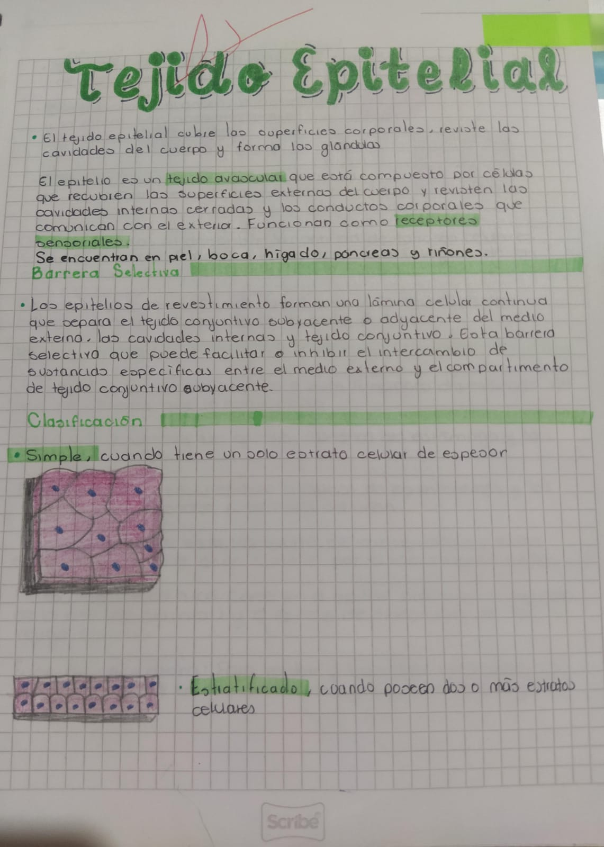 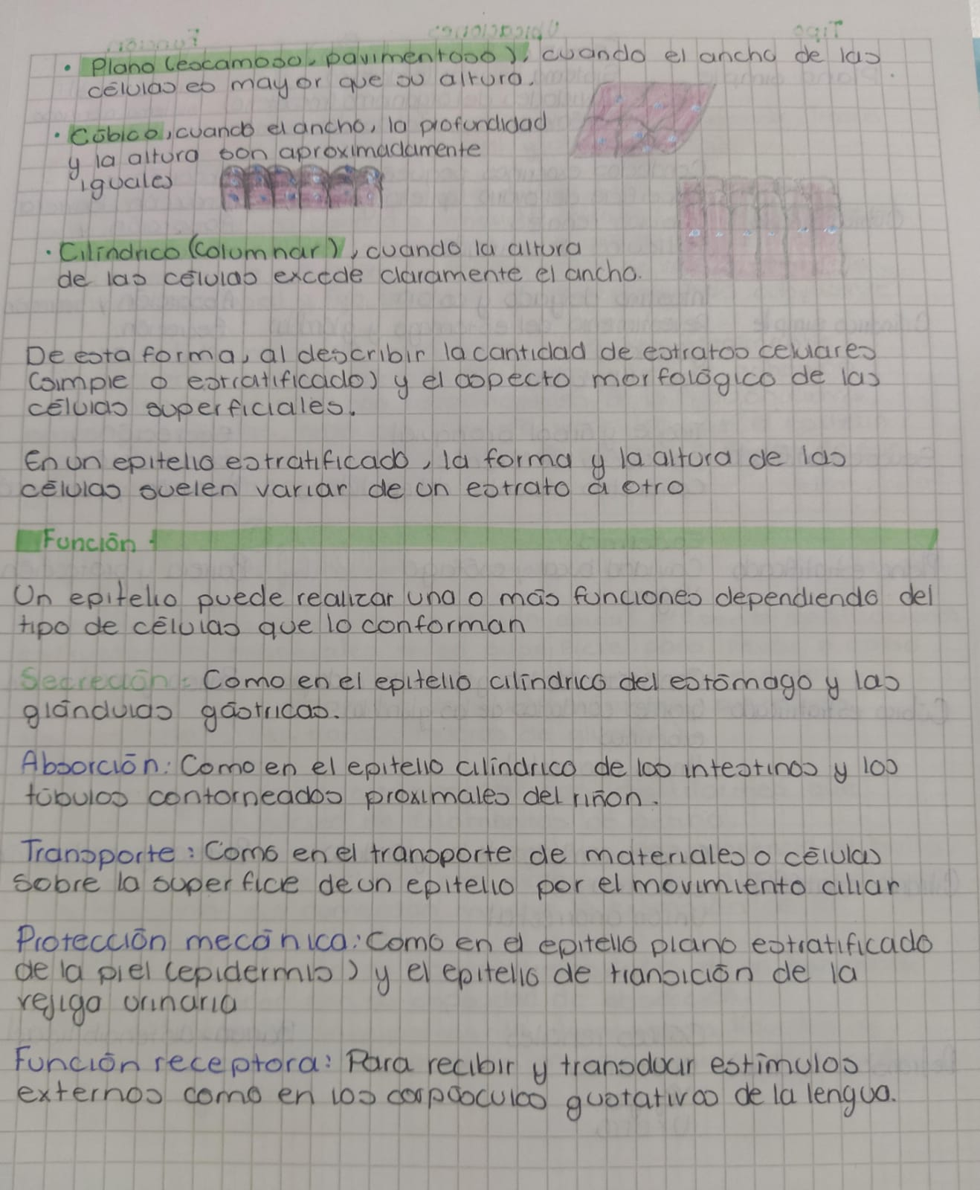 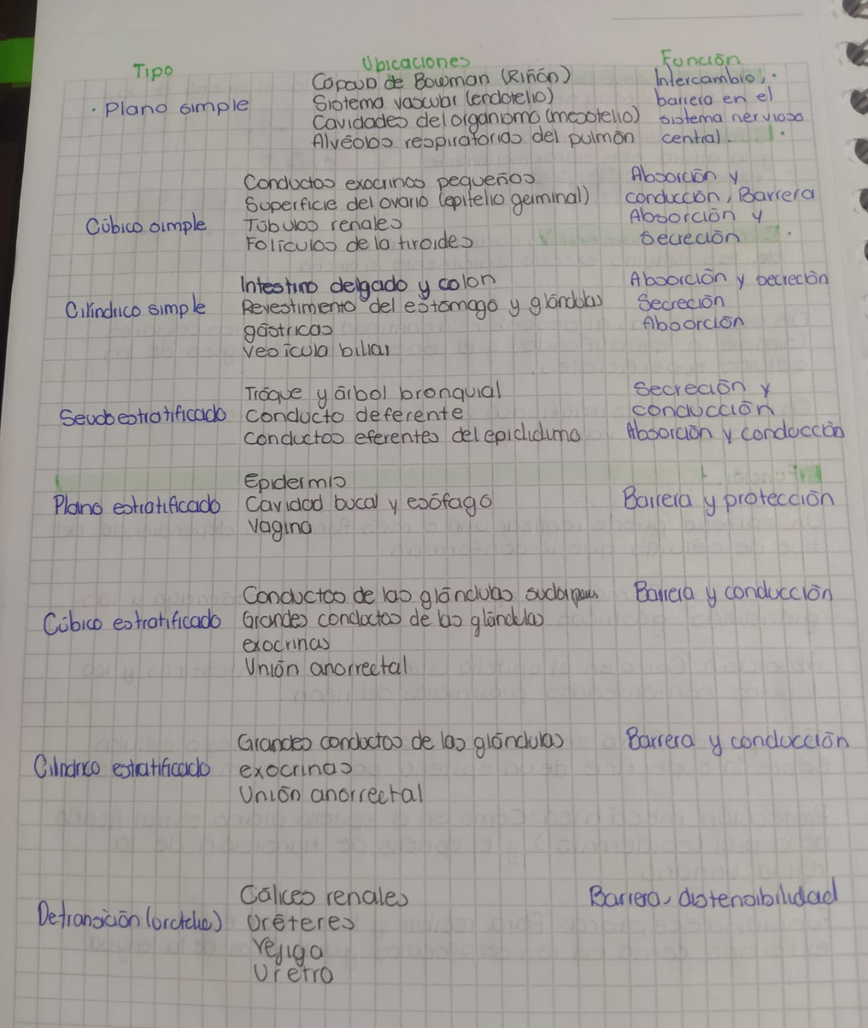 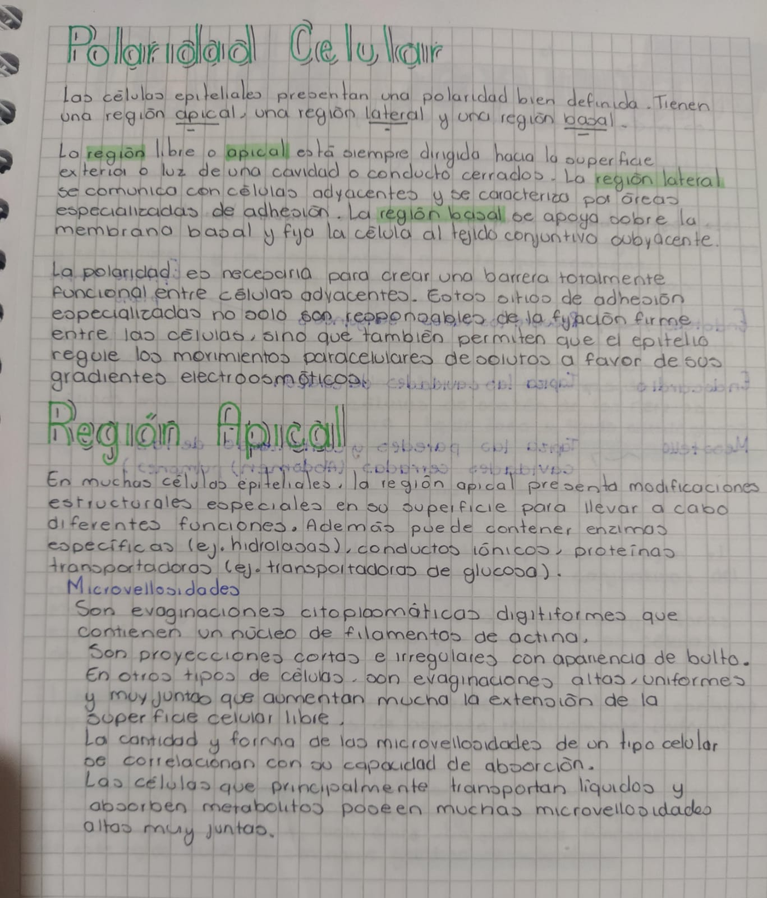

Conclusión

En conclusión, entre las múltiples funciones del tejido epitelial resaltando dos de estas, su función para secretar y absorber sustancias y el recubrimiento de los órganos, le da una razón vital en nuestro cuerpo gracias a las características de este que lo dotan de funciones específicas las cuales son vitales en nuestro día a día.

**Referencias:**

Wojciech.P, (2020). Ross-Histología texto y atlas: 8ª edición. Editorial Wolters Kluwer.